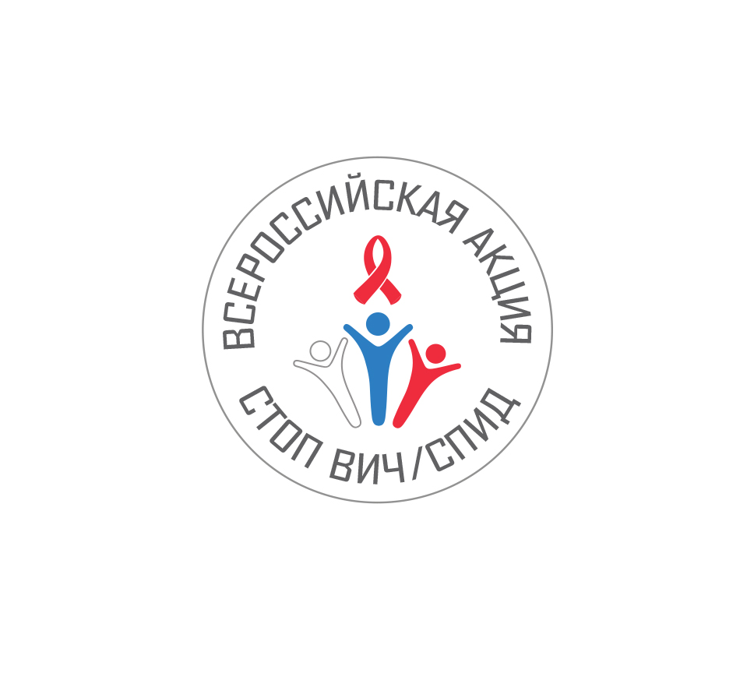
Пресс-релиз

Всероссийская акция «Стоп ВИЧ/СПИД»
15.05.2017 – 21.05.2017,
посвящённая Международному дню памяти жертв СПИДа.

С 15 по 21 мая 2017 года вновь пройдёт Всероссийская акция «Стоп ВИЧ/СПИД». Её организует Фонд социально-культурных инициатив при поддержке Министерства здравоохранения РФ, Министерства образования и науки РФ, Министерства связи и массовых коммуникаций РФ, Федерального агентства по делам молодёжи (Росмолодёжи), Федеральной службы по надзору в сфере защиты прав потребителей и благополучия человека (Роспотребнадзора), Союза ректоров России, ведущих государственных вузов России, а также Русской Православной Церкви. Акция приурочена к Международному дню памяти жертв СПИДа.
Оргкомитет акции возглавляет Президент Фонда социально-культурных инициатив, Председатель попечительского совета комплексной целевой программы «Духовно-нравственная культура подрастающего поколения России» Светлана Медведева.
Проект по противодействию распространению ВИЧ-инфекции в нашей стране стартовал ровно год назад. За минувшее время Всероссийская акция «Стоп ВИЧ/СПИД» проводилась дважды.
Первая акция, приуроченная ко Дню памяти жертв СПИДа, прошла в мае 2016 года. Её ключевым мероприятием стал открытый студенческий форум, позволивший привлечь к разговору российское студенчество и рассказать молодёжи не только о существующей проблеме, но и о том, как исключить для себя риск заражения ВИЧ-инфекцией. В общей сложности в работе форума приняли участие более 500 тысяч студентов.
Следующая акция, открытие которой состоялось на II Всероссийском Форуме для специалистов по профилактике и лечению ВИЧ/СПИДа
(28 ноября 2016 года), была приурочена ко Всемирному дню борьбы со СПИДом (1 декабря). В данной акции для проведения информационно-просветительской работы среди молодежи в качестве целевой аудитории были выбраны старшеклассники. В учебных заведениях по всей стране прошёл открытый урок «ЗНАНИЕ – ОТВЕТСТВЕННОСТЬ – ЗДРОВЬЕ», в рамках которого был показан фильм, отражающий в привычном для данной аудитории формате актуальные вопросы противодействия ВИЧ-инфекции. Фильм транслировался в прямом эфире телеканала «Россия 24», на официальном сайте акции и на других интернет-ресурсах. К этому событию было привлечено внимание более 10 миллионов человек.
Благодаря тому, что к акции активно подключились федеральные каналы, радиостанции, информационные агентства и социальные сети, а так же ОАО «Российские железные дороги» и авиакомпания «Аэрофлот», информированием было охвачено более 60% жителей страны.
В мае 2017 года Всероссийская акция «Стоп ВИЧ/СПИД» пройдёт в третий раз. Её основной целевой аудиторией по-прежнему будет молодёжь и, прежде всего, студенты профессиональных образовательных организаций и образовательных организаций высшего образования, а также старшеклассники общеобразовательных организаций.
К участию в разговоре приглашены студенческие советы, активы студенческих движений и объединений, волонтерских центров, представители здравоохранения, образования, внутренних дел, социальной политики, известные общественные и религиозные деятели, актёры, музыканты, спортсмены, а также представители сообществ людей, живущих с ВИЧ, открытые к диалогу.
Всероссийская акция «Стоп ВИЧ/СПИД» стартует 15 мая 2017 года с началом работы Всероссийского открытого студенческого форума «Остановим СПИД вместе» на базе Первого Московского государственного медицинского университета имени И.М. Сеченова. Его участниками станут представители общественных советов при Министерстве здравоохранения РФ и Министерстве образования и науки РФ, молодежного правительства и молодежного парламента города Москвы, члены оргкомитета, студенческие и молодежные СМИ, студенты высших учебных заведений города Москвы.
17 мая 2017 года Министерство образования и науки РФ совместно с Всероссийским общественным движением «Волонтеры-медики» организуют стратегическую сессию «Молодежь России против СПИДа!» для старшеклассников общеобразовательных организаций и студентов профессиональных образовательных организаций РФ.
21 мая 2017 года в Казани и пройдёт спортивный марафон в поддержку борьбы с ВИЧ/СПИДом. Ожидается, что участие в марафоне примут около 10 000 человек. Спортивные праздники и забеги на различные дистанции в этот день так же будут организованы в многочисленных вузах Москвы и других городов России.
В других регионах страны параллельно пройдут мероприятия, аналогичные по составу участников и по тематическому содержанию, поддержанные руководителями субъектов Российской Федерации и администрациями городов.
Так же 21 мая, в Международный день памяти жертв СПИДа, по благословению Святейшего Патриарха Московского и Всея Руси Кирилла во всех храмах Русской Православной Церкви пройдут заупокойные богослужения.
В период проведения акции в городах России пройдут и другие мероприятия различного формата - волонтерские акции милосердия по работе с группами риска, профилактике дискриминации людей, живущих с ВИЧ, по оказанию поддержки центрам паллиативной помощи больным СПИДом, а так же круглые столы, конференции, благотворительные марафоны, деловые игры, тренинги, конкурсы, флешмобы.
Министерством здравоохранения РФ совместно с региональными органами исполнительной власти в сфере здравоохранения, при участии Роспотребнадзора, помимо стационарных лабораторий будет организована работа передвижных кабинетов по бесплатному добровольному и анонимному тестированию на ВИЧ.
Информационную поддержку акции обеспечивают федеральные телеканалы, радиостанции, информационные агентства и социальные сети, а так же ОАО «Российские железные дороги», авиакомпания «Аэрофлот» и многочисленные региональные средства массовой информации. Планируется создание и размещение социальных видео- и аудиороликов в интернете, на телевидении и радио.
Подробный план мероприятий и другие материалы размещены на официальном сайте акции СТОПВИЧСПИД.РФ, на сайте Министерства здравоохранения РФ www.o-spide.ru, на сайте Министерства образования и науки РФ www.apkpro.ru/stop_vich_spid и на тематических страницах в социальных сетях:
vk.com/stopspid.ru;
instagram.com/stopspid;
facebook.com/fondsci;
twitter.com/stopspid_ru/
Телефон для справок: 8 (495) 627-57-31.
Заявки на аккредитацию прессы на Всероссийский открытый студенческий форум «Остановим СПИД вместе!» принимаются до 10 мая 2017 г. по электронной почте: paa@fondsci.ru. В заявке необходимо указать ФИО, серию и номер паспорта, полные дату и место рождения, полное название СМИ, контактный номер телефона представителя СМИ.
Форум пройдёт в Конгресс-центре Первого МГМУ им. И.М. Сеченова по адресу: Москва, ул. Трубецкая, д. 8, стр. 2. Начало в 12.00. Проход аккредитованной прессы с 10.30 до 11.30.

